BYKLE GAMLE KIRKE
Velkommen til Bykle kirke, et lite kirkehistorisk smykke fra 1620.

Den nåværende kirken er bygd rundt 1620, og er da den eldste kirken i Setesdal.
Kirken har et lite våpenhus, skip og kor, men mangler sakristi. Kirken er en av de minste i landet, bare 11 meter lang.
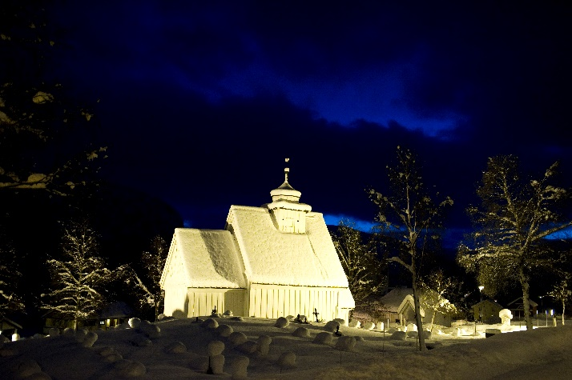
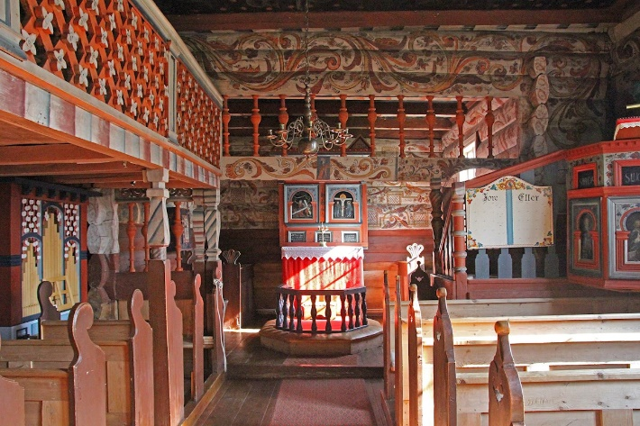

Noe av det som gjør kirken så unik, er rosemalinga fra 1826. Det var Aslak A. Vasshus fra Rauland som stod bak målinga, og med seg hadde han Knut Åvoldsson Byklum fra Bykle. Døpefonten er av tre og forma som et timeglass, datert til ca. 1600. Dåpsfatet av bronse er fra første halvdel av 1600-talet. Det er ni benker på mannssiden (sør) og sju og en halv på kvinnesiden (nord). Avstanden mellom radene er 74 cm på mannssida og 65 cm på kvinnesida. Man må ikke være spesielt stor for å få problem med å plassere føttene!
Først i 1989 fikk Bykle kirke orgel, bygd av svensken Nils-Oluf Berg og tegnet av Ulf Oldaeus, et pipeorgel med en manual og fem stemmer.

BYKLE NYE KiRKE

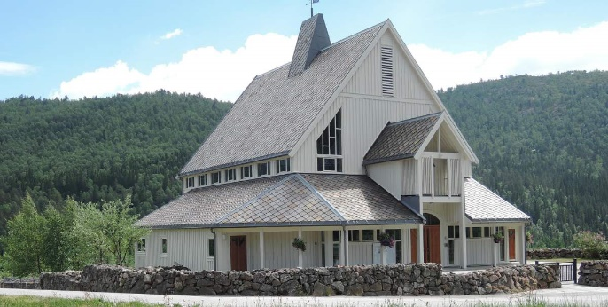
Biskop Olav Skjævesland la ned grunnsteinen til Bykle nye kirke den 1. januar 2000. Inni steinen ble det lagt tegninger laget av barneskole elever i kommunen. Samtidig ble det bestemt at kirken skulle være tusenårsbygget til Bykle kommune.

På grunn av at fordoblede innbyggertall fra 1960-tallet ble den gamle kirken altfor liten og det hadde det blitt oppdaget at rosemåleriene var i ferd med å bli ødelagte på grunn av den elektriske oppvarminga som gjorde at lufta vart svært tørr. Riksantikvaren presset på for å sørge for at kirken ikke ble brukt så mye, først og fremst om vinteren. Bykle nye kirke er sterkt preget av moderne kunst.

Kirkerommet med galleriet har til sammen 220 sitteplasser. Dette rommet har en uvanlig ren og fin akustikk. Musikere har uttalt at det er det beste konsertlokalet i hele Setesdal.

BYGDETUNET LISLESTOG I BYKLE
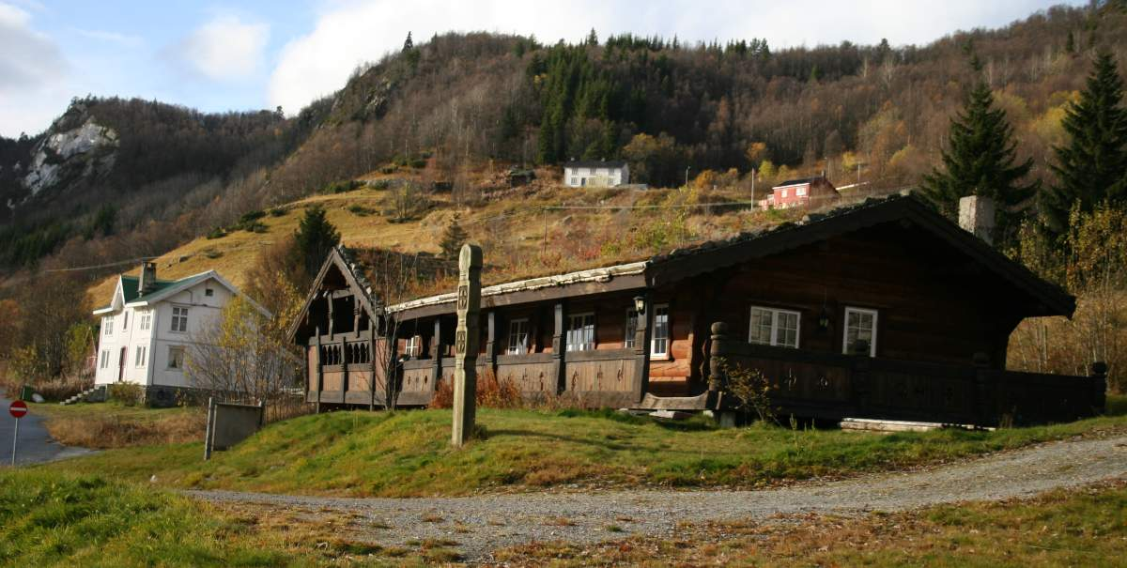
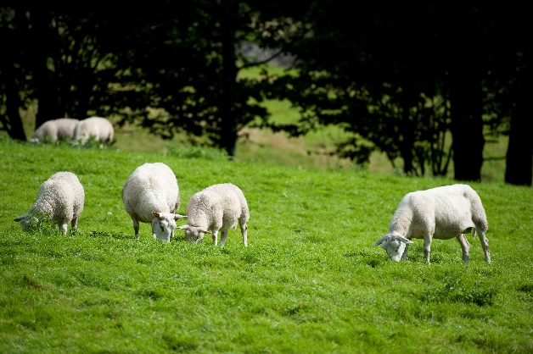
Foto: Anders Martinsen fotografer

Lislestog er et friluftsmuseum som ligger like ovenfor Bykle kyrkje. Museet er en samling av ulike gamle bygninger fra Setesdal, og forteller om byggeskikk og levesett i førindustriell tid. I et trivelig bonderomantisk miljø kan du ta en pause langs vegen.

FLATELANDSSTOGA I BYKLE

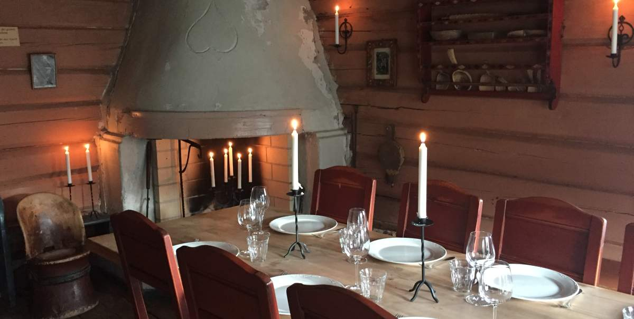
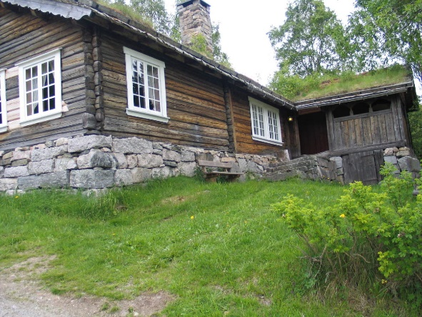
For bestilling ring +47 37938500
Foto: Kirsten Leira NINGSFULLD

ÅPENT ILDSTED OG LEVENDE LYS.
For feiring av barnedåp, konfirmasjon, bryllup eller andre merkedager i bonderomantisk miljø. Flatelandsstoga kan leies som selskapslokale og har plass for servering til ca. 30 personer fordelt på to stuer.
Det er velutstyrt kjøkken med dekketøy, kokemuligheter og stor oppvaskmaskin. Huset sto opprinnelig i Oveinang, nord for Valle, og ble flyttet til Lislestog i Bykle i 1966.
Stoga er egnet for mange slags feiringer, men har ikke danseplass og er best egnet til å sitte til bords. Utenfor er det idyllisk bygdemiljø med gamle bygninger. Vis a vis ligger kirkene i Bykle, både den gamle og den nye.

Flatelandsstoga eies av en stiftelse og utleie administreres av Bykle kommune. Ta derfor kontakt med Bykle kommune for informasjon og forespørsel om leie.

BYGDETUNET HULDREHEIMEN I BYKLE
For mer info, kontakt Setesdalsmuseet på tlf. +47 37936303
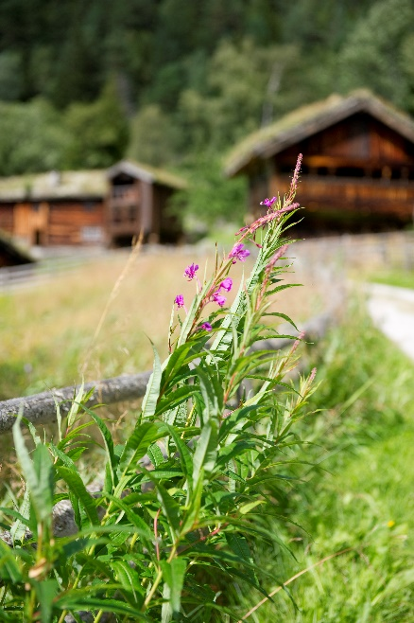
Setesdal ble av mange sett på som en slags forhistorisk bit av Norge. Skikker og tradisjoner var del av den norske nasjonalarven, og hit kom folk for å oppleve en svunnen tid.
To av disse var skuespilleren Tore Segelcke og hennes mann Anton Raabe. I løpet av et godt tiår etter at krigen var slutt, bygde de opp et helt lite bygdetun i bakkene ovenfor Bykle kirke. Der var de hver sommer og dyrket romantikken i de gamle bygningene.

Nå er anlegget restaurert, husene er innredet på nytt, og museet ønsker velkommen til et noe annerledes bygdetun.

Foto: Anders Martinsen fotografer

MALERIUTSTILLING I BYKLE RÅDHUS
Bykle rådhus, Bykle Tlf. +47 37938500
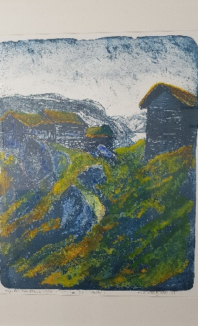
I kommunestyresalen i Bykle Rådhus er det utstilt maleri av den kjente kunstneren Reidar Fritzvold. Maleriene viser landskap og miljø i Bykle før den store kraftutbyggingen startet.

Maleriene er tilgjengelige i rådhusets åpningstider, og når det ikke er møtevirksomhet i de forskjellige rommene hvor maleriene er utstilt.

Ved besøk henvender du deg i informasjonsskranken.

salgSutsTILLING på BYKLE hotell

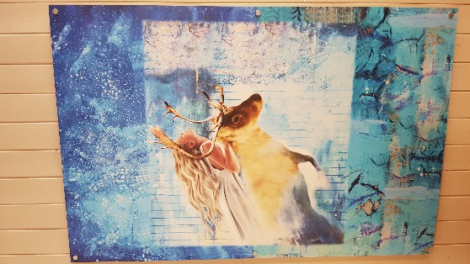
I restauranten på Bykle Hotell er det utstilt malerier av kunstneren Tove Hertzberg.

Maleriene viser fjellandskap med villrein og er et samarbeid med Fjellreinskulen.no
Maleriene er tilgjengelige i hotellets åpningstider.

.

VATNEDALSDAMMEN I BYKLE
Destinasjon Hovden, Bykle Tlf. +47 37939370

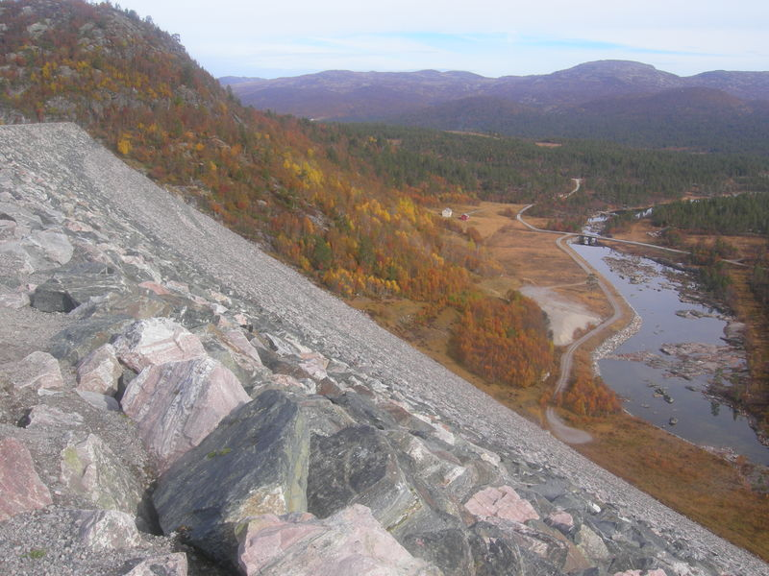
Vatnedalsdammen er en av Nord-Europas høyeste fyllingsdammer og gir et mektig inntrykk, og både størrelse og utforming imponerer.

Arbeidet med dammen ble påbegynt i 1978 og ble ferdigstilt høsten 1983. I byggingen av dammen gikk det med 5,2 millioner kbm masse.

Dammen ligger rett vest for Berdalsbru, ca. 15 km sør for Hovden, og det går bilvei helt fram.

Magasinet har to dam konstruksjoner og den til venstre har stor parkeringsplass. Der er det også et stort informasjonsskilt om magasinet. Dammen er fritt tilgjengelig og åpent når det er snøfritt.

HOVDEN JERNVINNEMUSEUM
Hegni, Hovden Tlf. +47 37939370

Dette museet er bygd opp rundt en rekonstruert blestertuft, og viser hvordan produksjonen av jern og kull foregikk for ca. 1000 år siden. Det er spennende effekter som lyd, lys, røyk og lukt, og en stemning som bringer deg tilbake i tiden. Vikingen forteller deg historien på norsk, tysk og engelsk.
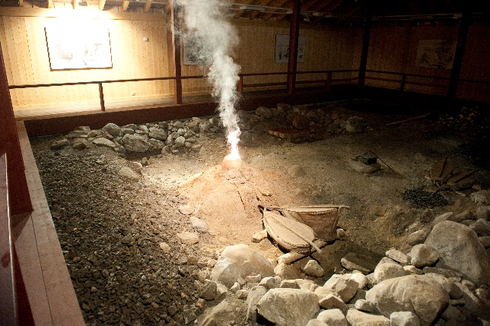
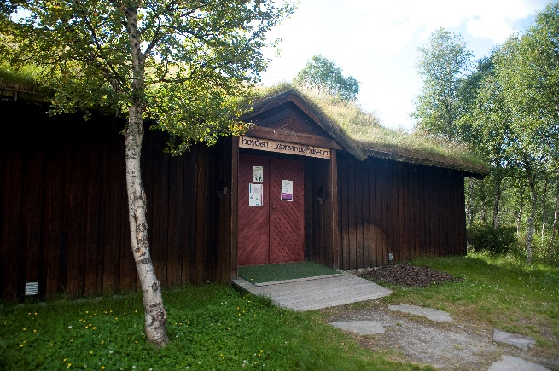
Museet er selvbetjent og du låser deg inn med nøkkel som fås på turistkontoret eller i kiosken på Hegni når den er åpen om sommeren.
- Foto: Anders Martinsen fotografer

HASLA – SØLVSMIE i valle
Tlf. +47 37937380

ESØLJE.FOTO: ANNE HASLA
Her finn du sølvsmeder i arbeid hele året, og du er velkommen inn på verkstedet for å se hvordan arbeidet utføres.

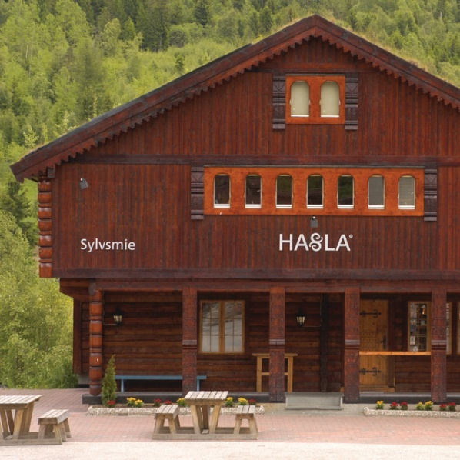
Sølvsmedverkstedet og butikken er ført opp i en tradisjonsinspirert tømmerbygning. Det er århundregamle tradisjoner som er brukt og utviklet videre i tradisjonell og moderne design. Alle smykkene blir laget i sølv.
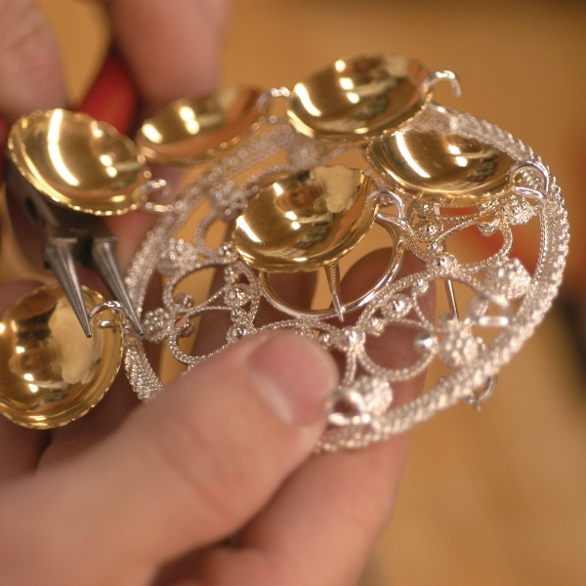
Foto Dag Magne Søyland

SETESDALS KULTURTRADISJON – EN DEL AV VERDENSARVEN

Stevkunst, dans og folkemusikk fra Setesdal har fått plass på UNESCOs verdensarvliste for immateriell kunst.

I desember 2019 ble det klart at Setesdalskultur havnet på verdensarvlista. Kultur fra Setesdal består både av dans, folkemusikk og stevkunst.

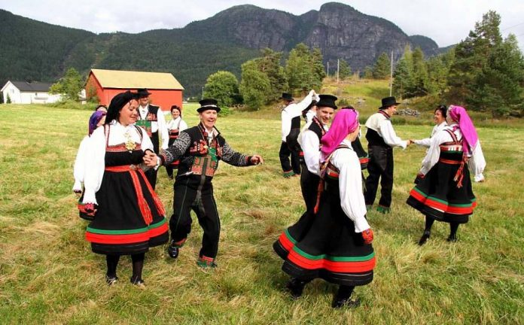
Ifølge spelemannslaget er én prosent av innbyggerne i Bygland, Valle og Bykle utøvende spellemenn.
Fem prosent driver med kveding og 15 prosent er dansere. Det lages fremdeles nye slåtter innenfor den tradisjonelle formen. Og utøverne er menn og kvinner i alle aldersgrupper.

Folkedans i Setesdal. Foto: Knut Utler

